附圖一：系爭專利主要圖式：
圖1：快閃儲存系統之概要方塊圖
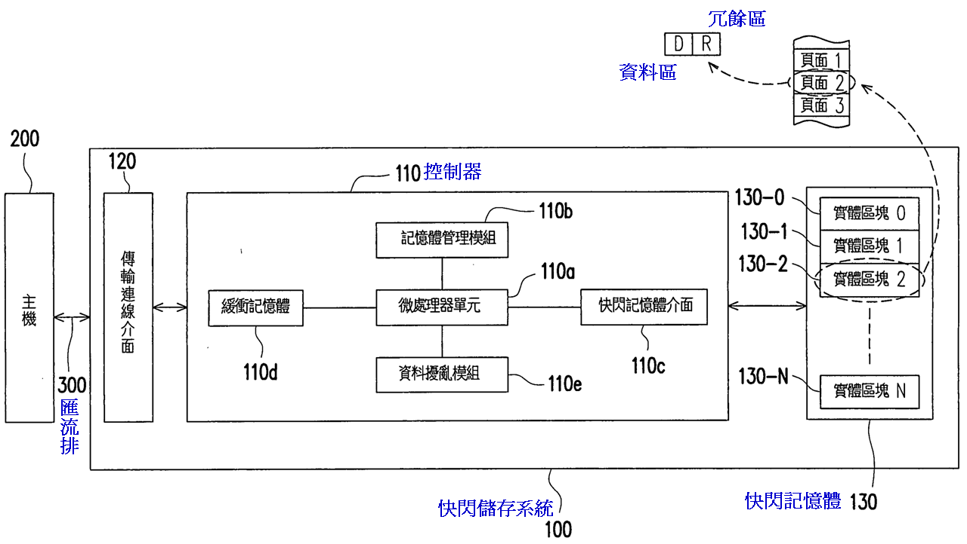

圖2
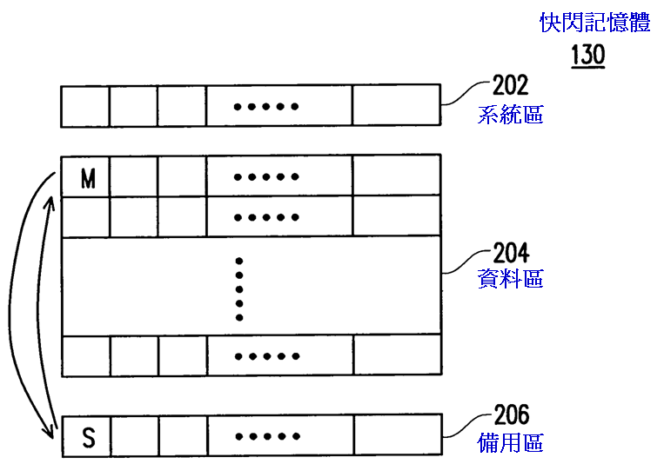

附圖二：系爭產品之照片、圖式

錸德公司之「RiDATA 8G Mini Slider伸縮碟」產品
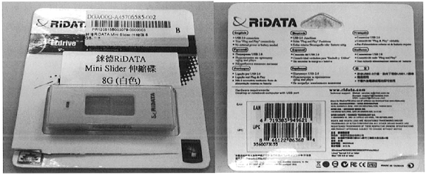

錸德公司之「RiDATA 8G Cookie伸縮碟」產品
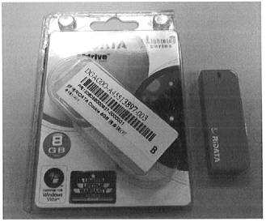

錸德公司之「RiDATA 8G PD15 Sword隨身碟」產品
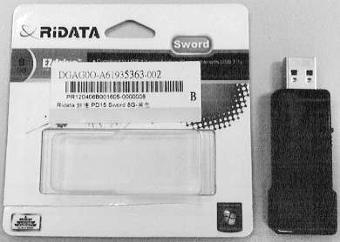

錸德公司之「RiDATA 4GB SD Card」產品（原證23第7頁圖3）
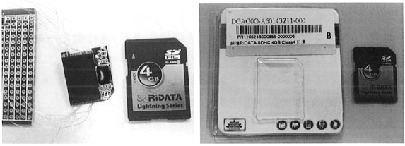

錸德公司之「RiDATA 16GB SD Card」產品（原證23第7頁圖4）
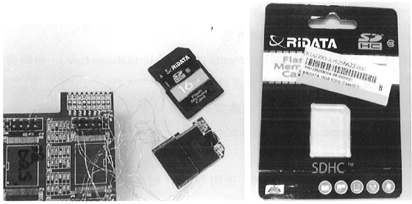

錸德公司之「RiDATA HD9 USB3.0 高速碟」產品
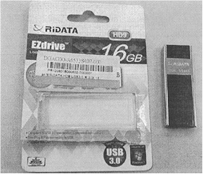

附圖三：錸證3之圖式
錸證3圖10

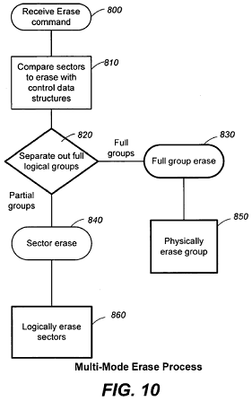

附圖四：錸證4之圖式
錸證4圖3A、3B：隨機化與ECC編碼的示意方塊圖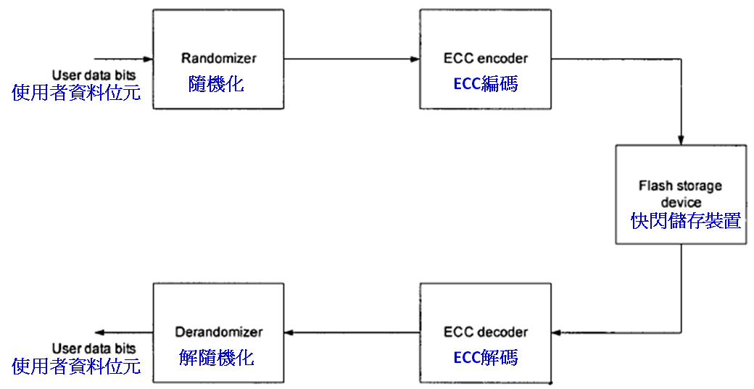

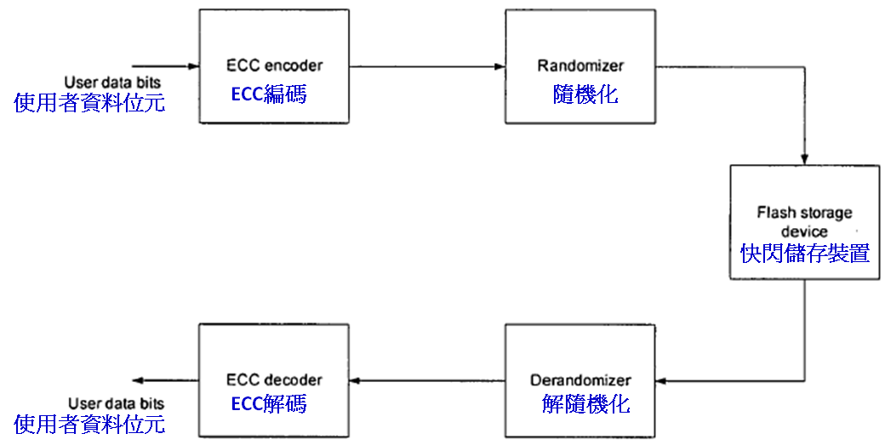

錸證4圖7：系統的高階方塊圖


